CUỘC THI NGHIÊN CỨU KHOA HỌC KỸ THUẬT NĂM 2026

TÊN ĐỀ TÀI
ỨNG DỤNG TÁI TẠO 3D VÀ AI TẠO SINH
XÂY DỰNG WEBSITE HỖ TRỢ HỌC TẬP LÝ THUYẾT
VÀ THỰC HÀNH MÔN GIÁO DỤC QUỐC PHÒNG VÀ AN NINH
Lĩnh vực dự thi: Phần mềm hệ thống
Nội dung cơ bản: Xây dựng nền tảng web tích hợp học liệu GDQP-AN THPT, mô phỏng 3D tương tác, luyện tập – đánh giá, bản đồ di tích và trợ lý AI tạo sinh; ưu tiên khả năng truy cập trực tiếp trên trình duyệt.
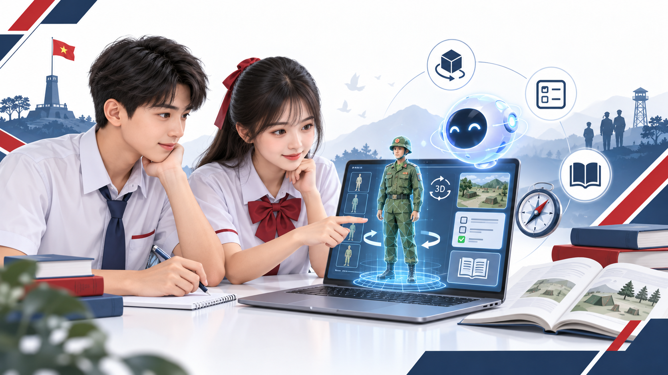
Hình minh họa khái niệm của đề tài
Hình do AI tạo sinh hỗ trợ theo yêu cầu của nhóm; không phải ảnh chụp sản phẩm.
Người thực hiện: Lê Trọng Phúc – Lớp 12C3; Nguyễn Chí Toàn – Lớp 12C7
Người bảo trợ/hướng dẫn: [BỔ SUNG HỌ TÊN GIÁO VIÊN HƯỚNG DẪN]
Thời gian thực hiện: năm 2026
Địa điểm thực hiện: Trường TH–THCS–THPT Tân Phú, TP. Hồ Chí Minh
tháng 9 năm 2026

TÓM TẮT DỰ ÁN
Đề tài xây dựng HỌC QPAN 3D, nền tảng web hỗ trợ học sinh THPT học lý thuyết và chuẩn bị thực hành môn Giáo dục quốc phòng và an ninh. Sản phẩm có 12 mô-đun người học, tích hợp học liệu lớp 10–12, kiểm tra, 3D, WebAR, trường bắn trực quan, AI Pose, bản đồ, gamification, khảo sát và trợ giảng AI. Báo cáo nêu rõ mức hoàn thiện, khảo sát bước đầu và các giới hạn cần tiếp tục kiểm chứng.
- Vấn đề: Học liệu tĩnh khó thể hiện thao tác đa góc; công cụ học, 3D và hỏi đáp còn rời rạc.
- Giải pháp: Tích hợp học liệu, mô phỏng, luyện tập, kiểm tra, AI và theo dõi tiến độ trong một website.
- Tính mới: Tích hợp học liệu GDQP-AN với điều khiển GLB theo bước, camera chi tiết và pipeline MediaPipe chấm tư thế ngay trong trình duyệt.
- Kết quả xác nhận: 12 mô-đun người học; 31 bài; 144 quiz nhanh; kho thi 168 đơn vị; 7 nhóm kỹ năng/14 bước; 14 GLB (12 tệp được runtime tham chiếu); 6 di tích; 47 phản hồi và 20 cặp trước–sau.
Kết quả chính của bản thử nghiệm
- Bản HTTPS công khai tích hợp học tập, 3D/WebAR, trường bắn, AI Pose, tài khoản, khảo sát và thống kê. Trên Cloudflare, chatbot và lưu bài thi hiện trả lỗi chưa triển khai; hai API này chỉ có ở backend Express.
- Khảo sát bước đầu có 47 phản hồi và 20 cặp học sinh trước–sau. Điểm trung bình tăng từ 2,69/5 lên 4,08/5; do chưa có nhóm đối chứng và mẫu giáo viên còn nhỏ, kết quả chỉ phản ánh tín hiệu ban đầu, không chứng minh quan hệ nhân quả.

QUÉT MÃ TRUY CẬP BẢN THỬ NGHIỆM
https://gdqp-an.gdqp-3d.workers.dev/
Mã QR dẫn tới trang chủ công khai; không mã hóa dữ liệu cá nhân hoặc trạng thái phiên học.

MỤC LỤC
TÓM TẮT DỰ ÁN 2
1. LÝ DO CHỌN ĐỀ TÀI 4
1.1. Cơ sở thực tiễn và khoa học 4
1.2. Giải pháp hiện có và khoảng trống nghiên cứu 4
2. CÂU HỎI, VẤN ĐỀ VÀ GIẢ THUYẾT KHOA HỌC 4
2.1. Câu hỏi, vấn đề và giả thuyết 4
2.2. Mục tiêu, phạm vi và biến nghiên cứu 4
3. THIẾT KẾ VÀ PHƯƠNG PHÁP NGHIÊN CỨU 5
3.1. Kiến trúc và cấu tạo sản phẩm 5
3.2. Nguyên lý hoạt động 6
3.2.1. Logic mô phỏng, hoạt ảnh và tương tác 6
3.3. Công nghệ chủ yếu 6
3.4. Phương pháp, dữ liệu và thiết kế thử nghiệm 7
3.5. Rủi ro và cảnh báo an toàn 7
4. TIẾN HÀNH NGHIÊN CỨU 8
4.1. Quá trình xây dựng bản thử nghiệm 8
4.2. Kiểm thử chức năng 8
4.2.1. Lý thuyết, trắc nghiệm và thi thử 10
4.2.2. Mô phỏng 3D, AI Pose và WebAR 10
4.2.3. Trợ lý AI, bản đồ và gamification 11
4.2.4. Khảo sát và thống kê kết quả trải nghiệm 12
4.3. Phân tích và đánh giá kết quả 13
4.4. Khả năng áp dụng và hiệu quả 14
4.5. Hướng phát triển và kết luận 14
5. TÀI LIỆU THAM KHẢO 15
Ghi chú: số trang được thiết kế theo bản báo cáo này; khi cập nhật trường thông tin hoặc thay ảnh minh chứng, cần cập nhật lại mục lục trước khi nộp.

1. LÝ DO CHỌN ĐỀ TÀI
1.1. Cơ sở thực tiễn và khoa học
Môn Giáo dục quốc phòng và an ninh ở THPT kết hợp lý thuyết với đội ngũ, vận động và thao tác thực hành [1]. Hình tĩnh và video hỗ trợ ghi nhớ nhưng khó cho phép quan sát đa góc, chọn chi tiết hoặc luyện theo từng bước. Vì vậy, nhóm xây dựng một website thống nhất để người học đọc bài, quan sát mô hình, luyện tập và nhận phản hồi trên thiết bị phổ biến.
Đồ họa 3D thời gian thực cho phép xoay, phóng to, chọn mesh và phát từng clip. glTF/GLB lưu cảnh, mesh, vật liệu, skin và keyframe, phù hợp truyền tải trên web [9]. AI tạo sinh hỗ trợ hỏi đáp nhưng phải có cảnh báo, giới hạn dữ liệu và giáo viên kiểm chứng [2].
1.2. Giải pháp hiện có và khoảng trống nghiên cứu
- Sách và PDF: Chuẩn hóa và dễ trích dẫn nhưng khó thể hiện cấu tạo, vận động trong không gian.
- Video bài giảng: Thể hiện trình tự nhưng góc nhìn cố định, ít tương tác.
- Ứng dụng 3D rời: Quan sát đa góc nhưng thường phải cài đặt và tách khỏi bài học, đánh giá.
- Chatbot phổ thông: Hỏi đáp nhanh nhưng có thể sai và khó chứng minh mức độ bám chương trình.
- HỌC QPAN 3D: Tích hợp học liệu, 3D, kiểm tra, bản đồ và AI; vẫn cần thẩm định chuyên môn.
Khoảng trống nghiên cứu là một nguyên mẫu web thống nhất, chạy trên thiết bị phổ biến, hỗ trợ 3D tương tác và phản hồi học tập, đồng thời công khai giới hạn kỹ thuật và sư phạm.
2. CÂU HỎI, VẤN ĐỀ VÀ GIẢ THUYẾT KHOA HỌC
2.1. Câu hỏi, vấn đề và giả thuyết
- Câu hỏi 1: Có thể tích hợp học liệu, 3D, luyện tập và AI trong một website chạy trên trình duyệt không?
- Câu hỏi 2: Hoạt ảnh theo bước, camera và chọn chi tiết có giúp quan sát rõ hơn hình tĩnh hoặc video không?
- Câu hỏi 3: Cần giới hạn nào để dùng AI và mô phỏng thực hành an toàn?
- Giả thuyết H1: Kiến trúc web-first có thể tạo luồng học thống nhất mà không cần cài phần mềm chuyên dụng.
- Giả thuyết H2: Điều khiển clip và góc nhìn hỗ trợ quan sát; tác động học tập cần thực nghiệm riêng.
- Giả thuyết H3: AI chỉ nên gợi ý/hỏi đáp khi có cảnh báo, giới hạn dữ liệu và giáo viên kiểm chứng.
2.2. Mục tiêu, phạm vi và biến nghiên cứu
- Xây dựng cổng học tập lớp 10–12 gồm lý thuyết, câu hỏi, thi thử, kỹ năng theo bước, 3D, bản đồ và AI.
- Chuẩn hóa quy trình dựng hình, rig, đặt tên clip, xuất GLB và điều khiển trên web.
- Đối chiếu chức năng bằng mã nguồn, metadata GLB, bản triển khai và khảo sát trước–sau; không suy diễn nhân quả khi chưa có nhóm đối chứng.
- Biến độc lập: Cách trình bày bằng văn bản, video, 3D tương tác hoặc AI.
- Biến phụ thuộc dự kiến: Điểm hiểu bài, thời gian, lỗi thao tác, mức dễ dùng và ghi nhớ.
- Biến kiểm soát: Cùng bài học, thời lượng, thiết bị, mạng và hướng dẫn an toàn.
- Phạm vi hiện báo cáo: Kiểm thử kỹ thuật và khảo sát bước đầu; chưa có nhóm đối chứng hoặc phân nhóm ngẫu nhiên.
3. THIẾT KẾ VÀ PHƯƠNG PHÁP NGHIÊN CỨU
3.1. Kiến trúc và cấu tạo sản phẩm
Sản phẩm gồm bốn lớp: giao diện React; học tập–đánh giá; 3D/Pose; dịch vụ–dữ liệu. Vite đóng gói ứng dụng [4], Three.js/R3F hiển thị GLB [6]–[8], MediaPipe xử lý tư thế tại thiết bị, còn Worker/D1 xử lý tài khoản và khảo sát. Trạng thái học cục bộ lưu bằng localStorage [12].
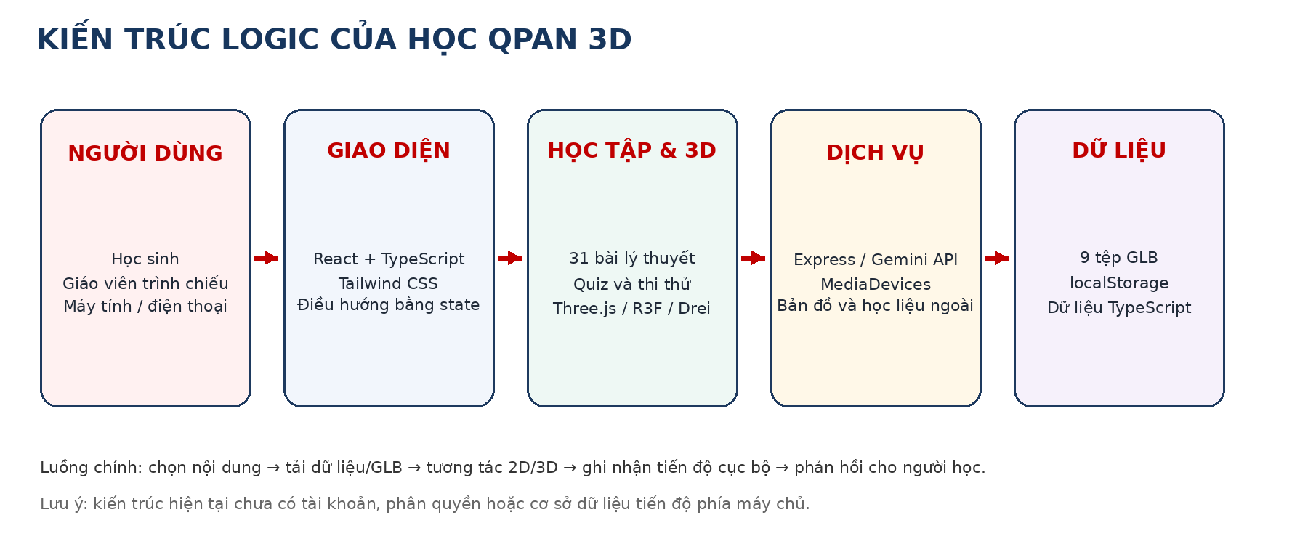
Hình 1. Kiến trúc logic của hệ thống
Nguồn: nhóm tác giả tự xây dựng từ tài liệu chức năng và hiện trạng mã nguồn.
- Lớp trình bày: React, TypeScript, Tailwind và Motion xử lý điều hướng, responsive và phản hồi giao diện.
- Lớp học tập: Theory, Quiz, Exam, Training và Gamification tổ chức nội dung, câu hỏi, thi thử và tiến độ.
- Lớp 3D/Pose: Three.js, R3F, Drei và GLB đảm nhiệm cảnh, hoạt ảnh, camera; MediaPipe cùng rubric hình học xử lý tư thế.
- Express, Worker/D1, Gemini và localStorage đảm nhiệm API, tài khoản, khảo sát, AI và trạng thái cục bộ; các môi trường chưa hỗ trợ hoàn toàn giống nhau.
3.2. Nguyên lý hoạt động
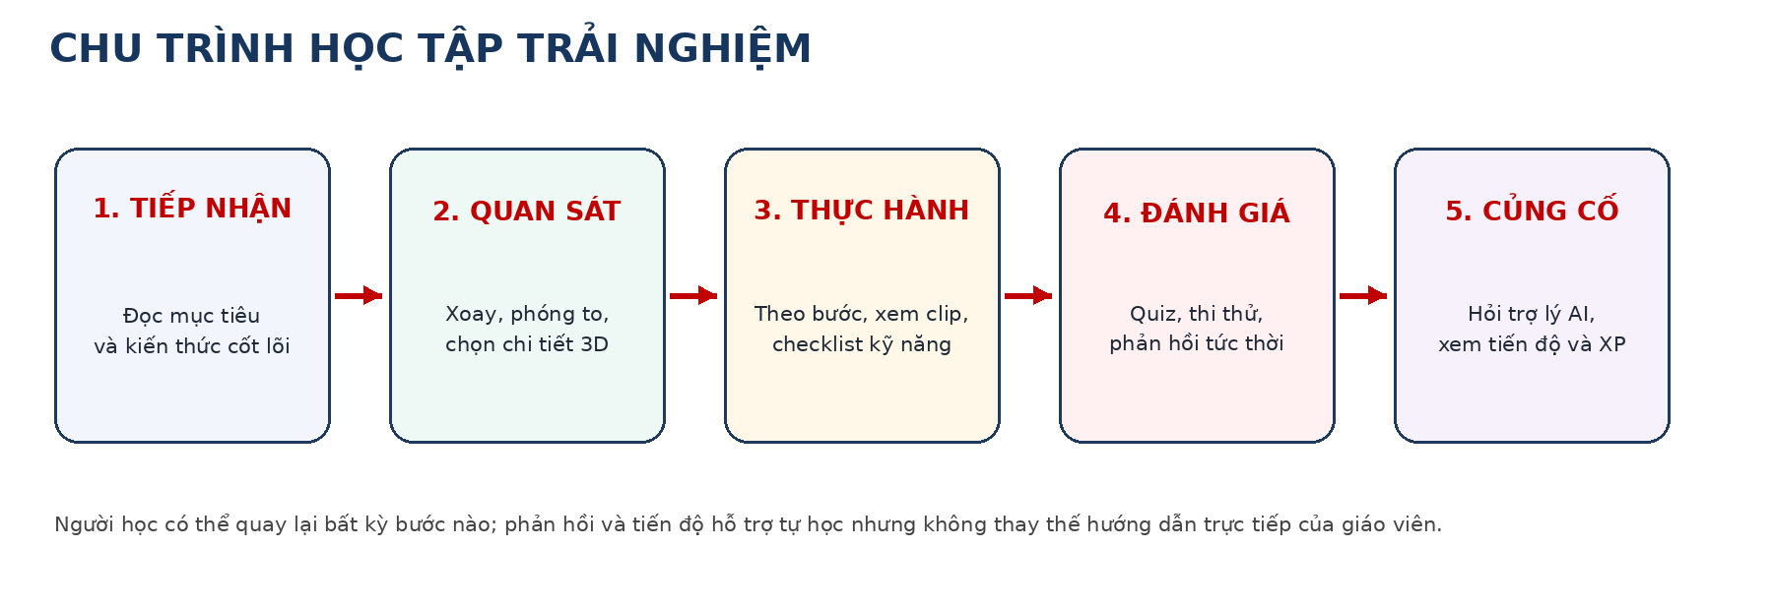
Hình 2. Chu trình học tập trải nghiệm
Nguồn: nhóm tác giả tự vẽ.
Người học chọn khối và nội dung; ứng dụng nạp bài, cảnh 3D hoặc camera Pose và phản hồi tức thời. Trên Cloudflare, tài khoản và khảo sát lưu D1; tiến độ và XP vẫn lưu cục bộ. Gemini chỉ được gọi qua backend có cấu hình khóa; API chatbot chưa có trên Worker công khai.
3.2.1. Logic mô phỏng, hoạt ảnh và tương tác
- Tải GLB: useGLTF nạp mesh, vật liệu, skeleton và AnimationClip; useAnimations truy cập action [8].
- Tháo/lắp AK: clip chạy theo mốc thời gian; chiều lắp chạy ngược bằng timeScale âm [6].
- Điều lệnh: mỗi nhân vật có skeleton/mixer riêng; crossfade giúp chuyển tư thế mượt.
- Chọn chi tiết: Raycaster nhận đối tượng; Box3 tính tâm và kích thước để focus camera [6].
- WebAR: ghép WebGL nền trong suốt lên video camera; chưa có WebXR neo không gian [11].
3.3. Công nghệ chủ yếu
- Giao diện: React ^19.0.1 và TypeScript ~5.8.2 cho component, hooks và mô hình dữ liệu.
- Build và UI: Vite ^6.2.3, Tailwind ^4.1.14, Motion ^12.23.24 và Lucide [4], [5].
- Đồ họa 3D: Three.js ^0.184.0, R3F ^9.6.1 và Drei ^10.7.7 [6]–[8].
- Dựng tài nguyên: Blender, các script Python/bpy và glTF/GLB 2.0 cho mesh, rig, animation và xuất asset [9], [10].
- AI và tính toán: MediaPipe Tasks Vision 0.10.17; C++/WASM có JavaScript fallback; Gemini dùng cho chatbot/chấm gợi ý và phân tích góp ý. Express chạy đầy đủ hơn Worker/D1.
- API trình duyệt: localStorage, Fetch, Canvas, Web Audio và MediaDevices [11], [12].
- Dịch vụ ngoài: Leaflet, Google Maps, CARTO/OSM, Wikipedia và YouTube.
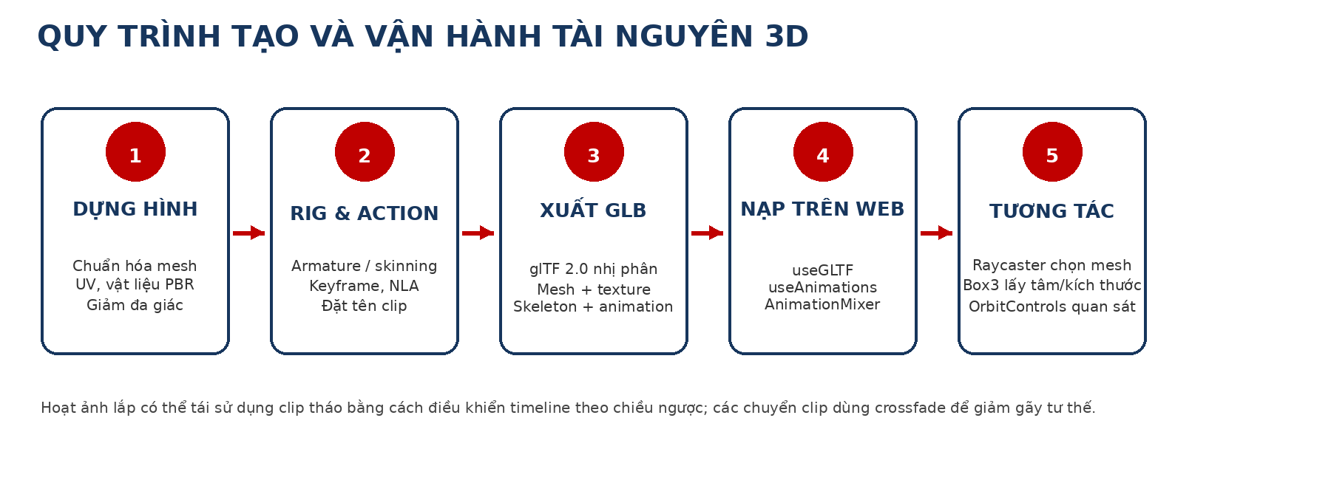
Hình 3. Quy trình tạo và vận hành tài nguyên 3D
Nguồn: nhóm tác giả tự vẽ; cơ sở định dạng từ glTF 2.0 [9] và Blender Manual [10].
3.4. Phương pháp, dữ liệu và thiết kế thử nghiệm
- Phân tích yêu cầu: Đối chiếu chương trình và nhu cầu quan sát để lập ma trận phân hệ.
- Rà soát hiện trạng: Đọc mã nguồn, cấu hình, dữ liệu, script và asset; phân loại 12 mô-đun người học cùng các màn hình quản trị.
- Kiểm tra GLB: Repository có 14 tệp; 12 tệp được mã runtime tham chiếu. Đối chiếu kích thước, clip và nơi sử dụng của các tệp tiêu biểu.
- Kiểm thử giao diện: Truy cập bản HTTPS, kiểm tra luồng chính và chụp minh chứng.
- Kiểm thử logic: TypeScript type-check đạt; chạy toàn bộ 23 tệp test với 136/136 ca đạt, gồm API thi, lifecycle, vật lý/WASM và pipeline Pose.
- Thiết kế khảo sát và thực nghiệm sư phạm: Tách biểu mẫu học sinh/giáo viên, dùng Likert 5 mức, ghép cặp trước–sau và thống kê mô tả; bước tiếp theo là bổ sung nhóm đối chứng.
Dữ liệu gồm 31 bài, 144 quiz nhanh, kho thi 120 MCQ + 30 cụm Đúng/Sai + 18 tự luận, 7 nhóm kỹ năng/14 bước, 14 GLB, 6 di tích và 47 phản hồi (45 học sinh, 2 giáo viên; 20 cặp trước–sau).
3.5. Rủi ro và cảnh báo an toàn
- Sai lệch nội dung GDQP-AN: Giáo viên bộ môn thẩm định; AI không là căn cứ duy nhất.
- Mô phỏng vũ khí bị hiểu sai: Chỉ dùng để học; không thay thế thực hành có giáo viên.
- AI tạo sinh trả lời không chính xác: Giới hạn phạm vi, cảnh báo và yêu cầu kiểm chứng [2].
- Quyền riêng tư camera: Chỉ bật camera khi người dùng đồng ý; không tự gửi ảnh [11].
- Hiệu năng và tương thích: Tối ưu asset và kiểm thử thiết bị yếu, mạng chậm.
- Bản quyền tài nguyên: Lưu nguồn/giấy phép; thay tài nguyên không rõ quyền.
4. TIẾN HÀNH NGHIÊN CỨU
4.1. Quá trình xây dựng bản thử nghiệm
- Giai đoạn 1 – Yêu cầu: Lập danh mục bài học, câu hỏi, kỹ năng và cảnh 3D lớp 10–12.
- Giai đoạn 2 – Giao diện: Xây dựng điều hướng, responsive, sáng/tối và 12 mô-đun người học.
- Giai đoạn 3 – Tài nguyên: Dựng mesh, rig, Action/NLA; repository hiện có 14 GLB, 12 tệp được runtime tham chiếu.
- Giai đoạn 4 – Tương tác: Nạp GLB, clip, camera, thi thử, bản đồ và thao trường.
- Giai đoạn 5 – AI: Tích hợp MediaPipe Pose tại thiết bị, rubric chấm và Gemini qua backend.
- Giai đoạn 6 – Kiểm tra: Type-check, 136 test tự động, đối chiếu GLB và bản HTTPS.
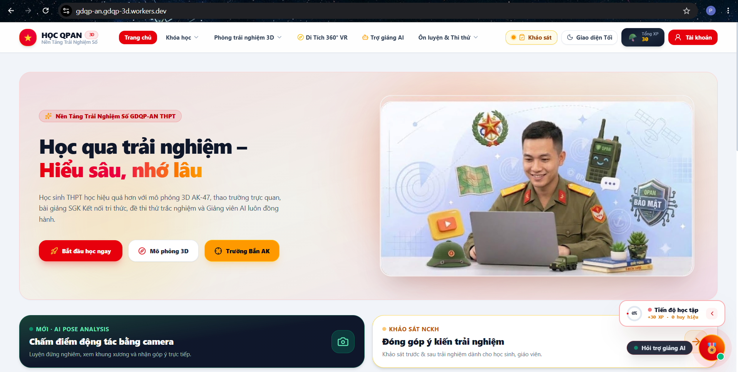
Hình 4. Giao diện trang chủ bản triển khai công khai với nút Tài khoản và lối vào khảo sát.
Người học vào bài theo khối lớp. Tài khoản và khảo sát lưu trên D1; tiến độ học trên trang chủ vẫn lưu cục bộ, chưa đồng bộ đa thiết bị.
4.2. Kiểm thử chức năng
Bảng sau tổng hợp 13 phân hệ kỹ thuật; trạng thái chỉ phản ánh mức kết nối trong code, không phải chứng nhận chuyên môn, độ chính xác hay tương thích mọi thiết bị.
STT | Phân hệ | Đầu ra kiểm chứng | Trạng thái
1 | AI Pose | 5 bài riêng + chuỗi 3 động tác; quality gate, rubric. | Beta; cần kiểm định người thật
2 | Lý thuyết | 31 mục lớp 10–12; đánh dấu đã đọc. | Có; PDF chưa nối
3 | Trắc nghiệm | 144 câu; phản hồi, giải thích, điểm cao. | Có
4 | Thi thử | 120 MCQ; 30 cụm Đ/S; 18 tự luận; đếm giờ. | Có; backend tùy môi trường
5 | Kỹ năng | 7 nhóm/14 bước; video, checklist, câu hỏi. | Có
6 | Thao trường 3D | Đội ngũ, vận động, địa vật, la bàn. | Có; la bàn prototype
7 | Tháo/lắp AK | 11 nhóm; 6 bước tháo, 6 bước lắp; focus. | Có
8 | Studio/WebAR | Model, tải GLB, camera, chụp PNG, QR. | Prototype
9 | Trường bắn | Bia 4/6/8; ngắm, game, đồ thị đạn đạo. | Có; mô phỏng hóa
10 | Bản đồ | 6 di tích, lớp bản đồ, hỏi–đáp, tour. | Có; chưa ghi lượt
11 | Trợ lý AI | Chat, gợi ý, lịch sử, /api/ask. | Express có; Worker chưa có
12 | Gamification | 8 cấp bậc, 11 huy hiệu, bảng mẫu. | Đang hoàn thiện
13 | Khảo sát | Biểu mẫu, ghép cặp, Likert, lọc, xuất/in. | Có; cần mở rộng mẫu
Nguyên tắc phân loại kết quả
- Đạt: Có xử lý, dữ liệu/asset và phản hồi giao diện.
- Đang phát triển: Có mã hoặc giao diện nhưng còn thiếu kết nối.
- Prototype: Chỉ minh họa ý tưởng, chưa phải hệ AR/chấm động tác hoàn chỉnh.
4.2.1. Lý thuyết, trắc nghiệm và thi thử
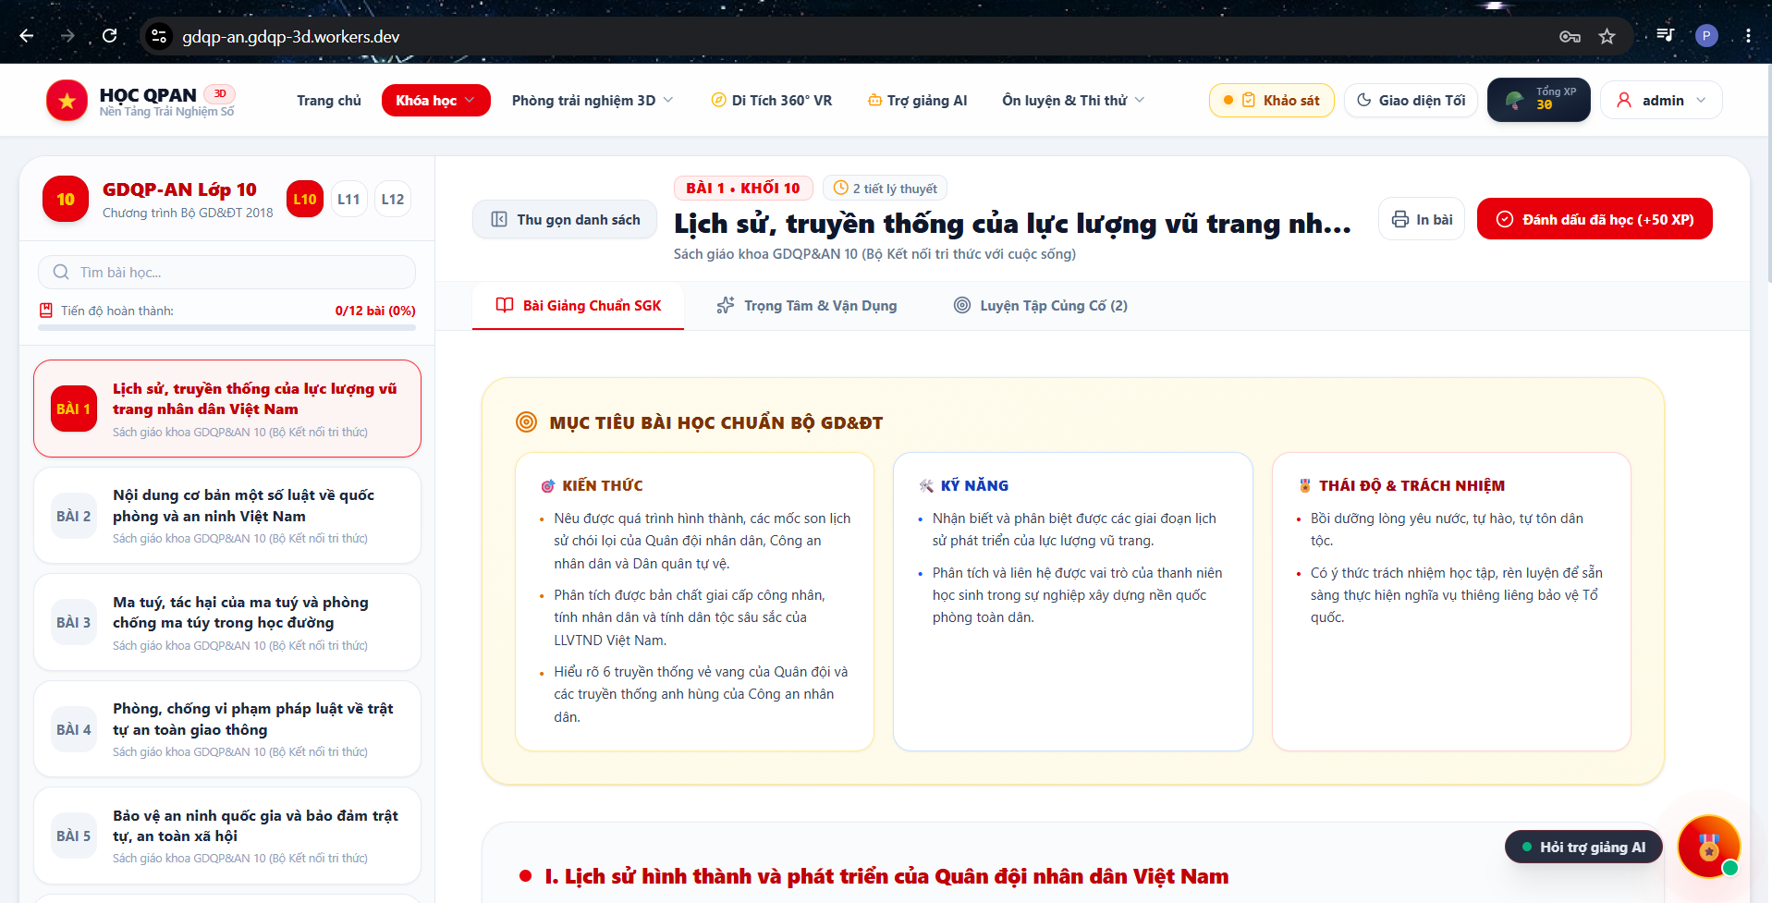
Hình 5. Giao diện bài học số tích hợp nội dung lý thuyết, trắc nghiệm và ôn luyện môn Giáo Dục Quốc Phòng và An Ninh.
- Lý thuyết: Có 31 bài lớp 10–12, tìm kiếm, đánh dấu đã đọc và ôn trong bài; cần giáo viên thẩm định nội dung và tối ưu mobile.
- Quiz nhanh: 144 câu, mỗi khối 48 câu, có phản hồi, giải thích và điểm cao lưu trên trình duyệt.
- Thi thử: Kho 120 MCQ, 30 cụm Đúng/Sai và 18 tự luận; hỗ trợ 15/30/45 phút hoặc tự do, xáo đề, đếm giờ và khôi phục cục bộ.
Express chấm lại MCQ/Đúng–Sai nhận diện được và gắn danh tính từ session; tự luận vẫn chỉ ước lượng nên chưa dùng làm điểm chính thức. Worker công khai chưa có API exam; tiến độ localStorage có thể mất khi xóa dữ liệu trình duyệt.
Khảo sát tách biểu mẫu học sinh/giáo viên; quản trị viên ghép cặp trước–sau, lọc theo khối, xem Likert, xuất Excel/CSV và in báo cáo. Kết quả trình bày tại mục 4.2.4.
4.2.2. Mô phỏng 3D, AI Pose và WebAR
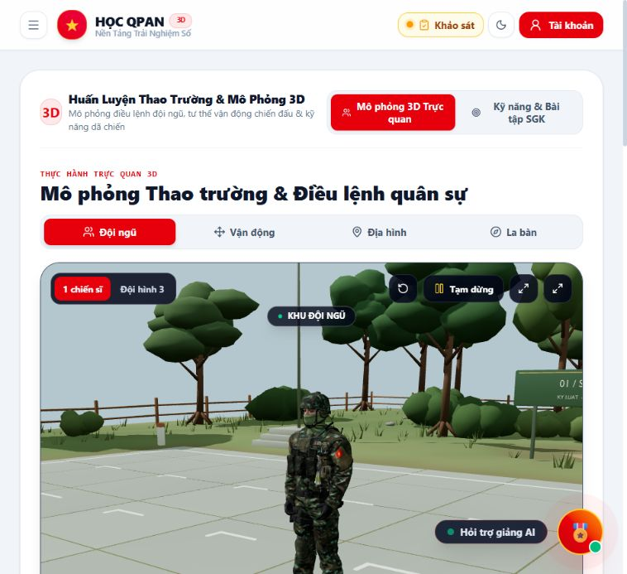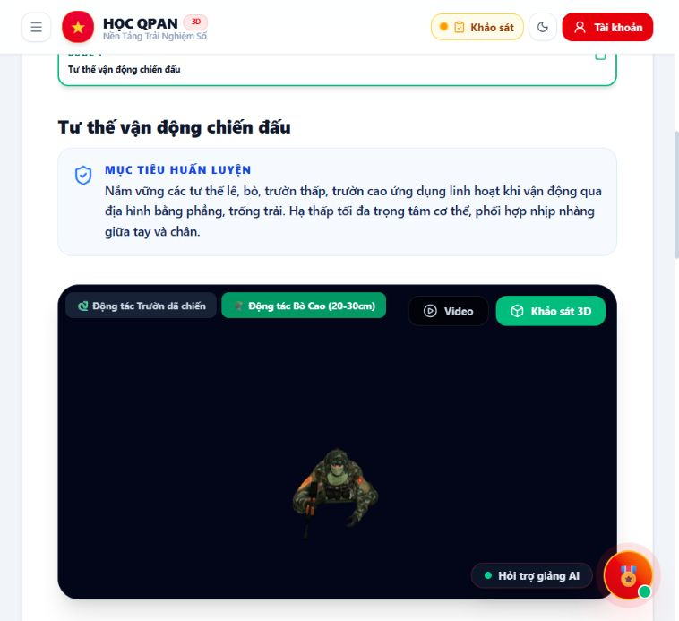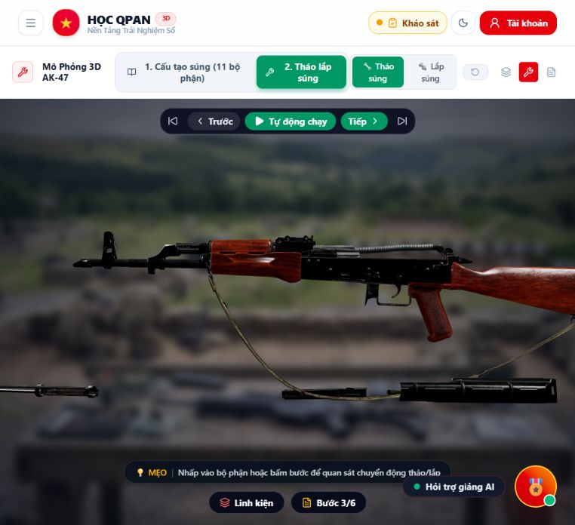
Hình 6. Minh chứng mô hình 3D: đứng nghiêm, bò cao và bước 3 tháo nắp hộp khóa nòng súng AK.
Tệp GLB tiêu biểu | Thông tin xác nhận | Nơi sử dụng
ak47.glb | 52 mesh; 1 clip; khoảng 16,55 MiB | Cấu tạo và tháo/lắp AK, Studio
vietnam_people_army_advanced_animations.optimized.glb | 58 mesh; 12 clip; khoảng 5,58 MiB | Bò/trườn, quỳ/nằm, cảnh giới, ném
training/soldier-animated.glb | 44 mesh; 11 clip sử dụng trong runtime | Điều lệnh và vận động trên thao trường
training/training-ground.glb | 88 mesh; không có clip; khoảng 9,74 MiB | Sa bàn, tường, bao cát, hào, cây/bụi
04_gdqp_la_ban.glb | 95 mesh; 3 clip minh họa | Mở/đóng nắp và kim la bàn
Tái sử dụng nhân vật giúp thống nhất hình dáng. glTF lưu keyframe/skinning; ứng dụng quy định cách chạy, lặp và timeline [9]. AI Pose tách riêng: MediaPipe lấy 33 mốc, quality gate lọc dữ liệu rồi rubric tạo điểm và góp ý.
WebAR ghép mô hình lên camera qua getUserMedia, chỉ chạy trong HTTPS và cần quyền người dùng [11]. Chưa có WebXR hit-test nên không được xem là neo mô hình chính xác vào mặt phẳng.
4.2.3. Trợ lý AI, bản đồ và gamification
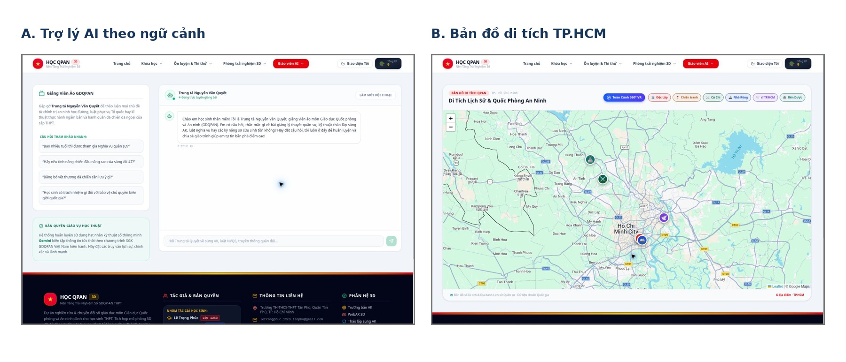
Hình 7. Trợ lý AI và bản đồ di tích lịch sử
Nguồn: ảnh chụp bản triển khai công khai ngày 09/09/2026.
- AI Pose: Có 5 bài riêng (nghiêm, nghỉ, quay trái, quay phải, chào) và chuỗi Nghiêm → Nghỉ → Chào; quay đằng sau chưa khả dụng. Kết quả chưa được kiểm định trên mẫu người thật.
- Trợ lý AI: Express có /api/ask dùng Gemini nhưng chưa truy xuất bài học/PDF và chưa trích dẫn; Worker công khai trả 501 cho route này. Gemini 2.5 Flash chỉ được cấu hình cho phân tích góp ý khảo sát [13].
- Bản đồ: Có 6 di tích, marker, lớp bản đồ, nội dung và tour; chưa ghi lượt ghé.
- Gamification: Có XP, 8 cấp bậc, 11 huy hiệu và bảng mẫu; một số luồng XP chưa nhất quán.
AI phải nêu mức không chắc chắn và yêu cầu đối chiếu giáo viên/tài liệu. Pose xử lý frame tại trình duyệt, không có lệnh upload ảnh; văn bản gửi Gemini vẫn cần loại dữ liệu nhận dạng.
4.2.4. Khảo sát và thống kê kết quả trải nghiệm
Bản cập nhật bổ sung khảo sát học sinh/giáo viên, tài khoản phân vai, ghép cặp trước–sau, lọc theo khối, biểu đồ Likert, xuất Excel/CSV và báo cáo in.
Ngày 21/09/2026 hệ thống có 47 phản hồi (45 học sinh, 2 giáo viên), gồm 20 cặp trước–sau. Điểm trung bình bốn tiêu chí tăng 2,69→4,08/5 (+51,7%): hiểu–ghi nhớ 2,60→3,95; trực quan 2,85→4,05; hứng thú 2,50→4,25; tự ôn 2,80→4,05. Có 75% đánh giá tích cực và 95% muốn tiếp tục sử dụng.
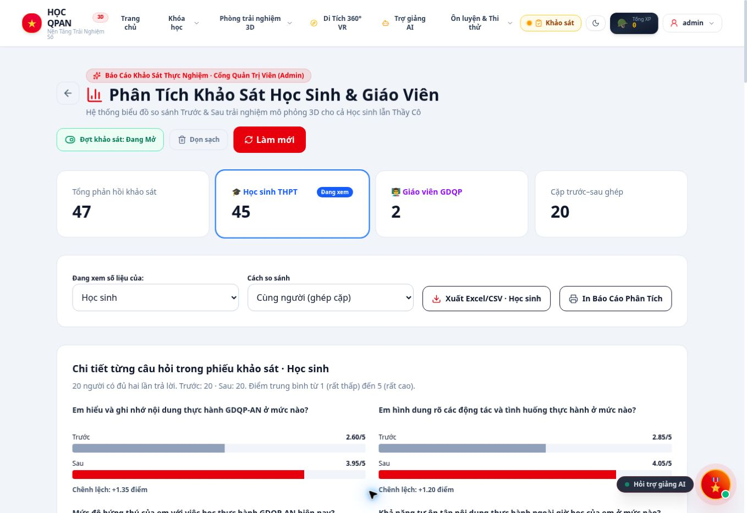
Hình 8. Giao diện quản trị khảo sát và so sánh điểm trước–sau
Nguồn: ảnh chụp bản triển khai công khai, tài khoản quản trị, ngày 21/09/2026.
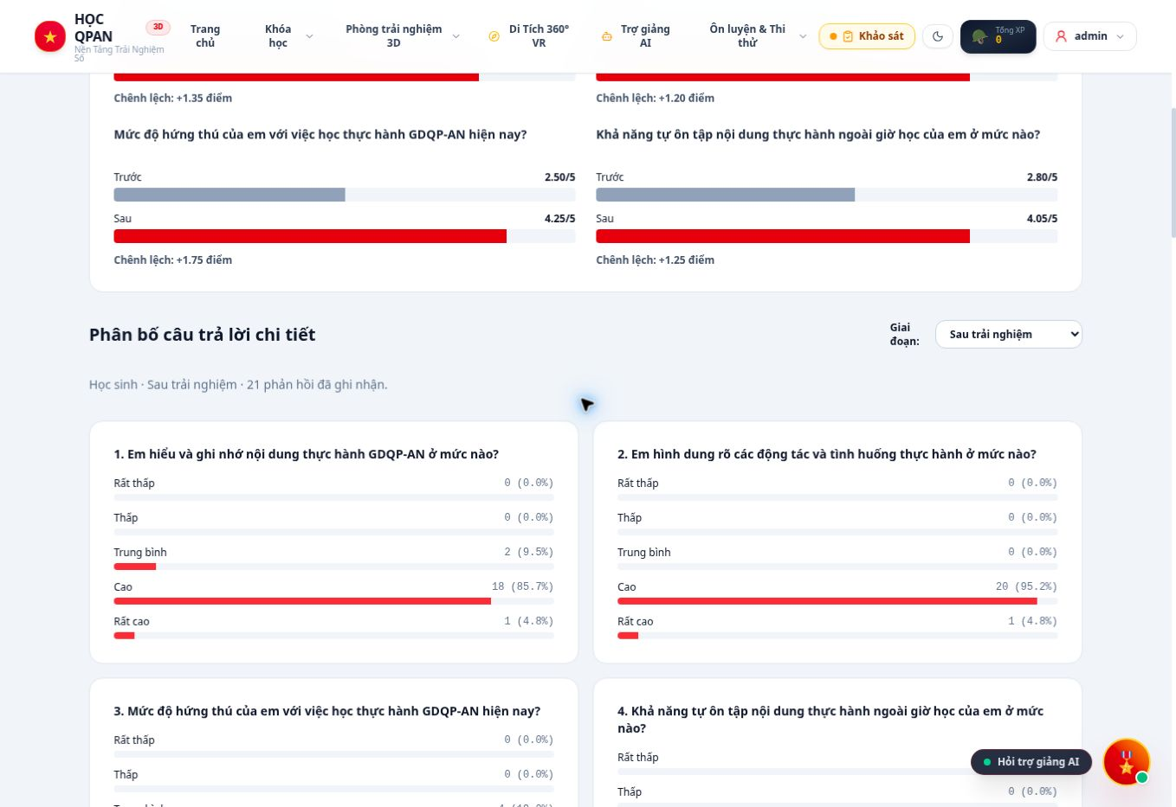
Hình 9. Phân bố câu trả lời và mức thay đổi theo từng tiêu chí
Nguồn: ảnh chụp bản triển khai công khai, tài khoản quản trị, ngày 21/09/2026.
Đây là thống kê mô tả của mẫu hiện có; mới có 2 phản hồi giáo viên và chưa có nhóm đối chứng, nên chỉ phản ánh tín hiệu cải thiện trong nhóm trải nghiệm.
4.3. Phân tích và đánh giá kết quả
Chỉ số | Kết quả xác nhận | Nguồn bằng chứng
Mô-đun người học | 12 | App/state và bản triển khai
Mục lý thuyết | 31 (L10: 12; L11: 10; L12: 9) | THEORY_DATA
Quiz nhanh / kho thi | 144 / 120 MCQ + 30 Đ/S + 18 tự luận | quiz.ts
Kỹ năng | 7 nhóm / 14 bước | practicalSkills.ts
Mô hình GLB | 14 tệp; 12 tệp runtime tham chiếu | Metadata và tham chiếu runtime
Di tích lịch sử | 6 | MapSection
Cấp bậc / huy hiệu | 8 / 11 | gamification.ts
AI Pose | 5 bài riêng + chuỗi 3 động tác | MediaPipe, rubric và test
Kiểm tra kiểu | tsc --noEmit đạt trong lần rà soát | npm run lint
Kiểm thử tự động | 136/136 ca đạt | 23 tệp node:test
Phản hồi khảo sát | 47 (45 học sinh; 2 giáo viên) | Dashboard quản trị ngày 21/09/2026
Cặp học sinh trước–sau | 20 | Ghép cặp theo cùng tài khoản
Điểm học sinh ghép cặp | 2,69/5 → 4,08/5 (+51,7%) | Thống kê mô tả trên 4 tiêu chí Likert
Đánh giá theo tiêu chí
- Tính tích hợp – tốt ở mức nguyên mẫu: 12 mô-đun người học nằm trong một cổng web; điều hướng chủ yếu bằng state, chưa có URL riêng.
- Tính trực quan – khá: Có nhiều asset, clip và camera; cần thử thêm trên thiết bị yếu.
- Tính chính xác chuyên môn – chưa đủ dữ liệu: Cần giáo viên thẩm định bài học, số liệu bắn, animation và rubric Pose.
- Tính ổn định – đạt ở mức code: Type-check và 136/136 test đạt; camera, AI, người thật và nhiều thiết bị vẫn chưa thử toàn diện.
- Hiệu quả học tập – có tín hiệu bước đầu: 20 cặp tăng 2,69→4,08/5; 75% đánh giá tích cực, 95% muốn dùng tiếp; chưa thể kết luận nhân quả.
Kết quả nổi bật là tích hợp được học liệu, 3D, Pose và khảo sát trong một cổng web. Hạn chế chính là thiếu thẩm định toàn diện, nhóm đối chứng, dữ liệu người thật cho Pose và kiểm thử đa thiết bị.
4.4. Khả năng áp dụng và hiệu quả
- Tự học: Đọc bài, quan sát 3D, làm câu hỏi, thi thử và hỏi AI trên trình duyệt.
- Dạy học trên lớp: Giáo viên trình chiếu mô hình, dừng từng bước và đặt câu hỏi.
- Chuẩn bị thực hành: Xem trước thao tác và an toàn; không thay thế thực hành có giáo viên.
- Tham quan lịch sử: Khám phá 6 di tích và nội dung liên kết sau khi kiểm tra nguồn.
- Hiệu quả bước đầu: Dữ liệu ghép cặp cho thấy bốn tiêu chí đều tăng; góp ý tập trung vào tốc độ, độ mượt và thao tác.
4.5. Hướng phát triển và kết luận
- Ưu tiên 1: Giáo viên GDQP-AN thẩm định bài, câu hỏi, số liệu bắn, tư thế và chuỗi thao tác.
- Ưu tiên 2: Đánh giá Pose trên người thật; sửa XP, lượt ghé bản đồ, mobile/touch và camera.
- Ưu tiên 3: Hợp nhất backend; hoàn thiện quản trị lớp, nhật ký, sao lưu D1, chấm server và đồng bộ tiến độ.
- Ưu tiên 4: Mở rộng mẫu, thêm nhóm đối chứng và phân tích độ tin cậy, ý nghĩa thống kê.
- Ưu tiên 5: Tối ưu 14 GLB/texture, thử thiết bị yếu, bổ sung WebXR và truy hồi nguồn có trích dẫn cho AI.
Kết luận: HỌC QPAN 3D đã kết nối học liệu, đánh giá, 3D, AI Pose, trợ giảng và khảo sát trong một website. Kết quả 20 cặp học sinh cho tín hiệu tích cực nhưng chưa chứng minh quan hệ nhân quả; 136 test chỉ chứng minh logic kỹ thuật. Nhóm cần tiếp tục thẩm định chuyên môn, thử người thật/đa thiết bị, hợp nhất dữ liệu và mở rộng thực nghiệm; thực hành thật luôn phải có giáo viên hướng dẫn.
5. TÀI LIỆU THAM KHẢO
[1] Bộ Giáo dục và Đào tạo (2020), Thông tư 46/2020/TT-BGDĐT, Chương trình GDQP-AN THPT. https://vanban.chinhphu.vn/default.aspx?docid=201927&pageid=27160.
[2] Miao, F.; Holmes, W. (2023), Guidance for generative AI in education and research, UNESCO. https://www.unesco.org/en/articles/guidance-generative-ai-education-and-research.
[3] Meta, React documentation. https://react.dev/.
[4] Vite Team, Vite documentation. https://vite.dev/guide/.
[5] Tailwind Labs, Responsive design. https://tailwindcss.com/docs/responsive-design.
[6] Three.js, API documentation. https://threejs.org/docs/.
[7] Poimandres, React Three Fiber. https://r3f.docs.pmnd.rs/.
[8] Poimandres, Drei documentation. https://drei.docs.pmnd.rs/.
[9] Khronos (2021), glTF 2.0 Specification. https://registry.khronos.org/glTF/specs/2.0/glTF-2.0.html.
[10] Blender Foundation, Blender 4.2 Manual – glTF 2.0. https://docs.blender.org/manual/en/4.2/addons/import_export/scene_gltf2.html.
[11] MDN Web Docs, MediaDevices: getUserMedia(). https://developer.mozilla.org/en-US/docs/Web/API/MediaDevices/getUserMedia.
[12] MDN Web Docs, Window: localStorage. https://developer.mozilla.org/en-US/docs/Web/API/Window/localStorage.
[13] Google AI for Developers, Gemini API. https://ai.google.dev/gemini-api/docs/models.
[14] HỌC QPAN 3D, bản triển khai công khai. https://gdqp-an.gdqp-3d.workers.dev/.

